ریست کردن IP دستگاه
إعادة تعيين IP للجهاز
Resetting IP Address
Zurücksetzen der IP-Adresse
. Restablecimiento de la dirección IP
Réinitialisation de l'adresse IP
وقتی LEDهای تمام باینری‌ها روشن است و یا با توجه به تنظیمات مربوطه، به دستگاه متصل نمی‌شوید، می‌بایست IP دستگاه را با استفاده از دانگل Reset کنید. برای Reset کردن IP دستگاه در ابتدا باید دستگاه خاموش باشد. سپس دانگل RS232 به پورت مخصوص آن در پشت دستگاه متصل می‎شود.
عندما تكون مؤشرات LED لجميع الثنائيات قيد التشغيل أو لا تتصل بالجهاز وفقًا للإعدادات ذات الصلة ، يجب عليك إعادة تعيين جهاز IP باستخدام الدونجل. قبل إعادة تعيين عنوان IP الخاص بالجهاز ، من الضروري التأكد من إيقاف تشغيل الجهاز. بعد ذلك ، يتم توصيل دونجل RS232 بمنفذه المحدد في الجزء الخلفي من الجهاز.
When the LEDs of all binaries are on or you do not connect to the device according to the relevant settings, you must reset the device IP using the dongle. Before resetting the device’s IP address, it is necessary to make sure that the device is turned off. Then, the RS232 dongle is connected to its specific port on the back of the device.
Wenn die LEDs aller Binärdateien leuchten oder Sie sich nicht gemäß den entsprechenden Einstellungen mit dem Gerät verbinden, müssen Sie die Geräte-IP mit dem Dongle zurücksetzen. Bevor Sie die IP-Adresse des Geräts zurücksetzen, müssen Sie sicherstellen, dass das Gerät ausgeschaltet ist. Anschließend wird der RS232-Dongle an den entsprechenden Anschluss auf der Rückseite des Geräts angeschlossen.
Cuando los LEDs de todos los binarios están encendidos o no se conecta al dispositivo de acuerdo con los ajustes pertinentes, debe restablecer la IP del dispositivo utilizando el dongle. Antes de restablecer la dirección IP del dispositivo, es necesario asegurarse de que el dispositivo está apagado. A continuación, se conecta el dongle RS232 a su puerto específico en la parte trasera del dispositivo.
Lorsque les LEDs de tous les binaires sont allumés ou que vous ne vous connectez pas à l'appareil en fonction de paramètres appropriés, vous devez réinitialiser l'adresse IP de l'appareil en utilisant du dongle. Avant de réinitialiser l'adresse IP de l'appareil, vous devez vous assurer que l'appareil est éteint. Ensuite, le dongle RS232 est connecté à son port spécifique à l'arrière de l'appareil.
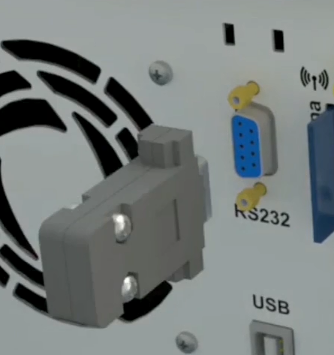
پس از روشن کردن دستگاه مشاهده می‎شود که چراغ Error شروع به چشمک زدن می‌کند.
بعد تشغيل الجهاز ، سترى أن ضوء الخطأ يبدأ في الوميض.
Upon turning on the device, you can see that, the error lights of the device will start blinking
Nach dem Einschalten beginnt die Fehleranzeige des Geräts zu blinken.
Al encender el dispositivo, se puede ver que, las luces de error del dispositivo comenzará a parpadear
Lorsque vous allumez l'appareil, vous pouvez voir que les voyants d'erreur de l'appareil commenceront à clignoter
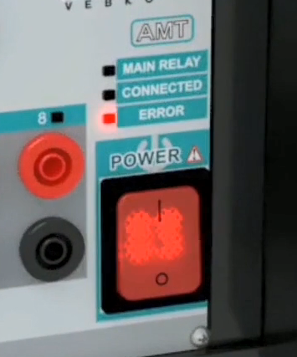
بعد از چند بار چشمک زدن مکث کوتاهی انجام شده و سپس مجددا شروع به چشمک زدن می‎کند. پس از اینکه سه بار این عمل تکرار شد، کاربر باید دستگاه را خاموش و دانگل RS232 را از پنل پشت خارج کند.
بعد بضع ومضات ، يكون هناك توقف مؤقت ثم يبدأ في الوميض مرة أخرى. بعد تكرار هذا ثلاث مرات ، يجب على المستخدم إيقاف تشغيل الجهاز وإزالة دونجل RS232 من اللوحة الخلفية.
After blinking several times, there is a pause and then the device will start blinking again. After this process is repeated for the third time, the user should turn off the device and disconnect the RS232 dongle from the back of the device
Nach mehrmaligem Blinken tritt eine Pause auf und das Gerät beginnt erneut zu blinken. Benutzer muss das Gerät ausschalten und der RS232-Dongle wird von der Rückseite entfernt, nachdem das Vorgangs dreimaliger wiederholt wird.
Después de parpadear varias veces, hay una pausa y luego el dispositivo comenzará a parpadear de nuevo. Después de que este proceso se repita por tercera vez, el usuario debe apagar el dispositivo y desconectar el dongle RS232 de la parte posterior del dispositivo.
Après avoir clignoté plusieurs fois, il y a une pause et puis l'appareil recommencera à clignoter à nouveau. Après avoir répété ce processus pour la troisième fois, l'utilisateur doit éteindre l'appareil et déconnecter le dongle RS232 de l'arrière de l'appareil.
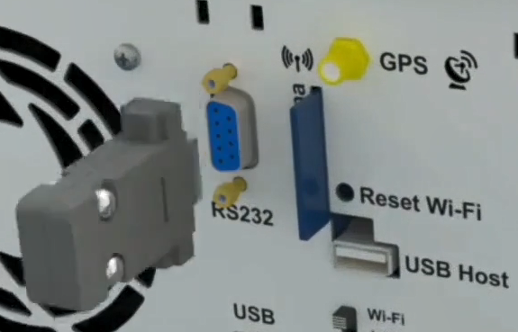
در این حالت IP دستگاه ریست شده و سریال آن برای اتصال از طریق Wi-Fi به 199 تغییر می‎کند. پس از روشن کردن دستگاه در صفحه "Setting"، در فیلد IP در بخش چهارم این فیلد عدد 199 را وارد کرده و دستگاه را به لپ‎تاپ متصل کنید.
في هذه الحالة ، تتم إعادة تعيين عنوان IP للجهاز وتغيير تسلسله إلى 199 للاتصال بشبكة Wi-Fi. بعد تشغيل الجهاز في صفحة " Setting " ، أدخل 199 في حقل IP في القسم الرابع من هذا الحقل وقم بتوصيل الجهاز بالكمبيوتر المحمول.
Now, the IP address of the device is reset and its serial for connecting via Wi-Fi is changed to 199. After turning on the device, to establish the connection between the device and the laptop, enter “199” in the fourth part of the IP field on the “Setting” page.
In diesel Fall wird die IP-Adresse zurückgesetzt und die Seriennummer für die Verbindung über WLAN in 199 geändert. Nach dem Einschalten des Geräts im Bildschirm Einstellungen geben Sie die Nummer 199 in das Feld IP im vierten Abschnitt ein und verbinden das Gerät mit dem Laptop.
Ahora, la dirección IP del dispositivo se restablece y su serie para conectarse a través de Wi-Fi se cambia a 199. Después de encender el dispositivo, para establecer la conexión entre el dispositivo y el ordenador portátil, introduzca "199" en la cuarta parte del campo IP en la página "Configuración".
Maintenant, l'adresse IP de l'appareil est réinitialisée et son numéro de série pour la connexion via Wi-Fi est changé en 199. Après avoir allumé l'appareil, pour établir la connexion entre l'appareil et l'ordinateur portable, tapez «199» dans la quatrième partie du champ IP de la page “Setting”.
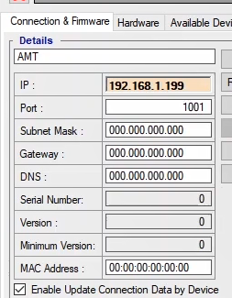
توجه داشته باشید که اگر دانگل و حتی پورت RS232 در اختیار نداشتید، می‌توانید از یک سیم نازک برای این کار استفاده کنید. همانطور که مشاهده می‌شود، برای این کار کافیست که پایه ‌های 2و 3 را با یک سیم نازک به یکدیگر متصل کرد.
لاحظ أنه إذا لم يكن لديك دونجل أو حتى منفذ RS232 ، فيمكنك استخدام سلك رفيع للقيام بذلك. كما يتضح ، يكفي توصيل الدبابيس 2 و 3 بسلك رقیق.
Note that if you do not have a dongle or even an RS232 port, you can use a thin wire to do it. As can be seen, it is enough to connect pins 2 and 3 with a thin wire.
Beachten Sie, dass Sie einen dünnen Draht verwenden können, wenn Sie keinen Dongle oder sogar einen RS232-Anschluss haben. Wie man sieht, reicht es aus, die Pins 2 und 3 mit einem dünnen Draht zu verbinden.
Ten en cuenta que si no tienes un dongle o incluso un puerto RS232, puedes usar un cable fino para hacerlo. Como se puede ver, basta con conectar los pines 2 y 3 con un cable fino.
Notez que si vous n'avez pas de dongle ou même de port RS232, vous pouvez utiliser un fil fin pour le faire. Comme on peut le voir, il suffit de connecter les broches 2 et 3 avec un fil fin.

